제목 : p3. 과제 2 v2 학번 : 201716472 이름 : 최유진

캡쳐 1 :

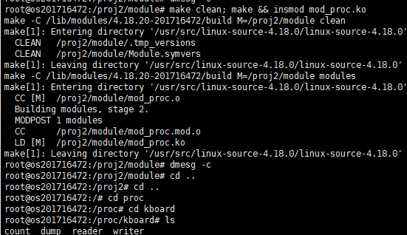

proc/kboard 위치에 count, dump, reader, writer 파일 생성 완료

캡쳐2 :

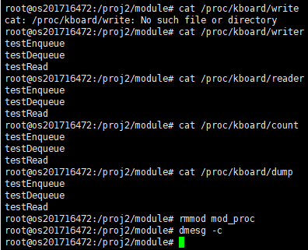

각 file cat 실행 화면

코드 :

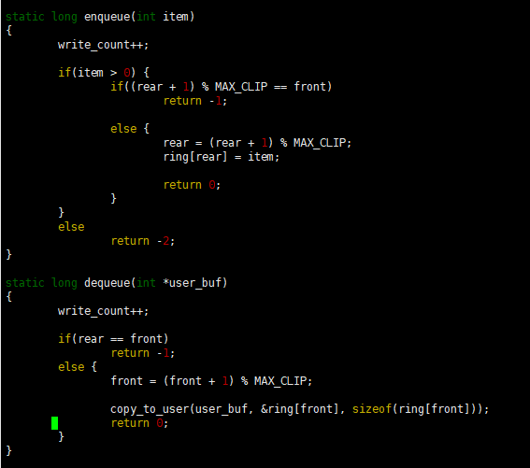 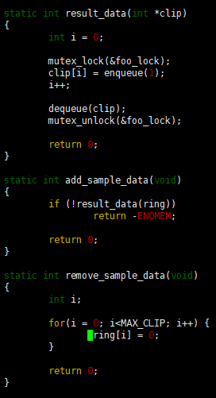

long enqueuer(int item)과 long dequeuer(int *user_buf) 코드 작성 -> 배열 ring 을 사용하였다.

int result_data(int *clip) : enqueue와 dequeue를 실행 하고 unlock 실행 시키는 함수

add_sample_data(void) : result_data(ring)이 0을 return 할 때 if문 실행하여 –ENOMEM return 하는 함수

remove_sample_data(void) : ring 배열을 0으로 돌리는 함수

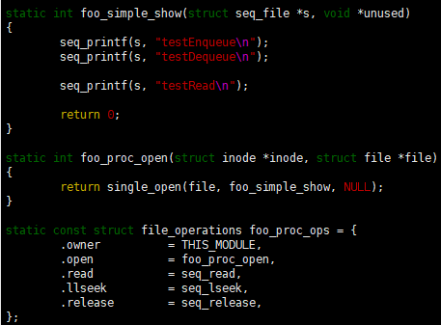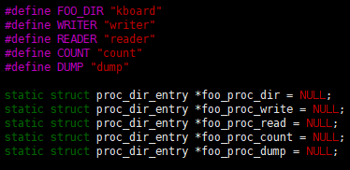

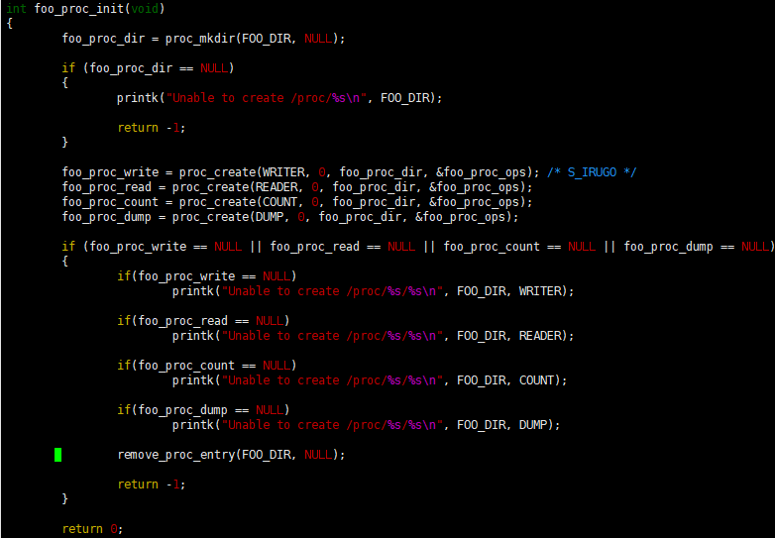

foo_simple_show(struct seq_file *s, void *unused) : seq_printf를 file을 받아 출력하는 함수

foo_proc_open(struct inode *inode, struct file *file) : single_open 사용하여 file open 하는 함수

static const struct file_operations foo_proc_ops : file들을 위한 operations 구조체

writer, reader, dump, count 파일 이름 선언

foo_proc_init(void) : proc_create 사용하여 각 file들 만든다. if 문으로 안 열렸을 시 경고 출력

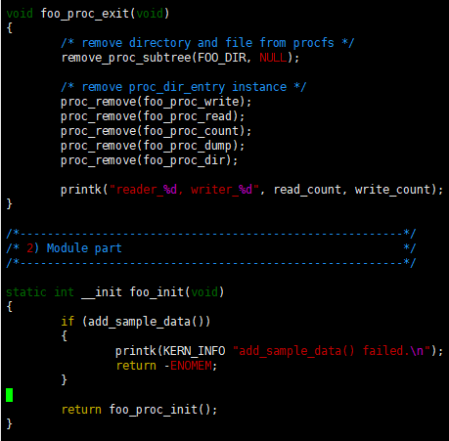 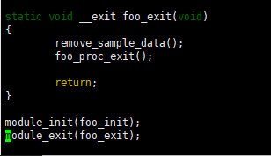

foo_proc_exit(void) : writer, reader, count, dump file들을 proc_remove로 삭제하는 함수, reader와 writer의 count 출력

__init foo_init(void) : add_sample_date() 실패시 초기화 하는 함수

__exit foo_exit(void) : 종료시 모두 닫는 함수

어려웠던 점 :

1. enqueue 와 dequeue를 writer 에서 read()와 write() 함수로 연결시키는 것에 어려움을 겪음
2. Reader에서 또한 read 만 수행하는 것을 만드는 것에 어려움을 겪음
3. count 와 버퍼 상태 출력 값이 이상하게 나오는 현상 겪음
4. rmmod 수행 시 실행이 이상해 지는 상황 발생

해결 방안 :

rmmod 는 reboot 수행하여 해결하였다.

enqueue, dequeue는 바로 writer에서 수행하도록 수정하였다.

도출 과정 :

Writer 시에는 Reader이 실행 되는지 확인 후 writer 실행 하여 enqueue와 dequeue 실행한다.

실행 하는 와중 Reader와 시간을 비교하여 중간중간 Reader을 수행하여 값을 도출한다. Reader은 여러 Reader을 사용해도 상관이 없다.